***Zahlensysteme***

**Einleitung**

Zahlensysteme bestehen aus einer sinnvoll geordneten Menge von Ziffern. Alle üblichen Zahlensysteme sind Stellenwertsysteme, d.h. der Wert der Ziffern ist abhängig von ihrer Stellung in der Gesamtzahl. Die einzelnen Zahlensysteme unterscheiden sich durch die verwendete Grundzahl (Basis). Im Alltag wird meist das **Dezimal-**, in der Digitaltechnik das **Dual-** und in der Datenverarbeitungstechnik das **Hexadezimalsystem** verwendet. Für die Kommunikation zwischen Mensch und Maschine (Anzeigen, Codierschalter, Zähler) wird häufig der **BCD-Code** (Binär codierte Dezimalzahl) eingesetzt. In der Sensorik wird in Absolut-Drehgebern (Winkelcodierung, Drehzahlmesser, Positionierung) der **Gray-Code** eingesetzt. Dieser liefert für jeden Winkelschritt ein definiertes Bitmus­ter. Dabei ändert bei jedem Schritt nur ein einziges Bit. So kann die Fehlerrate drastisch reduziert und die Positionie­rungs-genauigkeit sehr hoch gehalten werden.

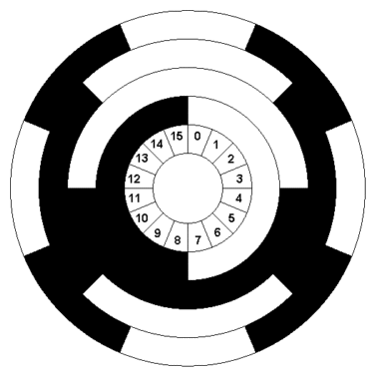

*Abb. 3: Gray-Code-Scheibe*

*Abb. 2: Codierschalter*

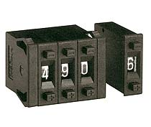

*Abb. 1: Zahlensysteme*

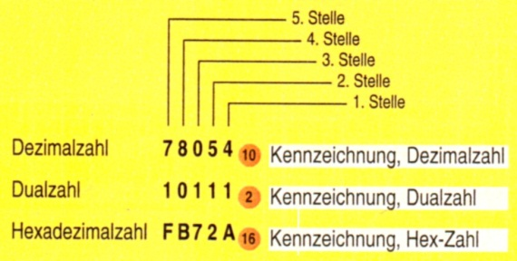

Lernziele

Am Ende dieser Lernsequenz können Sie …

* … den Aufbau und die Darstellung folgender Zahlensysteme erklären: dezimal, dual, hexadezimal, BCD-Code.
* … den Binär- und den BCD-Code beschreiben.
* … Umwandlungen zwischen den verschiedenen Zahlensystemen vornehmen.

**Dezimales Zahlensystem**

Öffnen Sie Ihr Fachbuch Mechatronik auf Seite 413, und lesen Sie aufmerksam den einleitenden Abschnitt zum Kapitel 10.2.11 *Zahlensysteme*. Betrachten Sie dabei insbesondere auch Tabelle 1 *Zahlencodes*.

Nehmen Sie nun Ihr Rechenbuch Elektrotechnik zur Hand, und öffnen Sie dieses auf Seite 176. Lesen Sie den einleitenden Abschnitt zum Kapitel 9.11.1 *Zahlensysteme* sowie den Abschnitt zum Thema *Dezimalsystem*. Betrachten Sie dabei im Speziellen auch Tabelle 1 *Zahlensysteme (Übersicht)* sowie Tabelle 2 *Aufbau der Dezimalzahl*.

Bearbeiten Sie nun die Aufgaben a) und b).

**Aufgaben**

1. Ergänzen Sie die folgende Beschreibung des Dezimalsystems:

Das Dezimalsystem (Zehnersystem) beruht auf der Grundzahl (Basis) 10. Der Wert einer beliebigen ganzen Zahl wird durch die zehn Ziffern 0, 1, 2, 3, 4, 5, 6, 7, 8 und 9 dargestellt. Steht die Ziffer an erster Stelle, so ist ihr Stellenwert 1, an zweiter Stelle hat sie den Stellenwert 10, an dritter Stelle 100, an vierter Stelle 1000 usw. Den Stellenwert einer Ziffer kann man als Potenz schreiben. Die Hochzahl gibt dabei die Stelle an: die erste Stelle die Hochzahl 0, die zweite Stelle die Hochzahl 1, die dritte Stelle die Hochzahl 2 usw. Grundzahl ist immer die Zahl 10.

1. Welchen Stellenwert hat die fünfte Stelle von rechts bei einer ganzen Dezimalzahl?

10^4=10000

**Duales Zahlensystem**

Nehmen Sie Ihr Rechenbuch Elektrotechnik zur Hand, und öffnen Sie dieses auf Seite 176. Lesen Sie den Abschnitt zum Thema *Dualsystem* und schauen Sie sich Tabelle 3 *Aufbau der Dualzahl* an.

Bearbeiten Sie nun die Aufgaben c) bis f).

**Aufgaben**

1. Ergänzen Sie die folgende Beschreibung des Dualsystems:

Das Dualsystem (Zweiersystem, Binärsystem) beruht auf der Grundzahl (Basis) 2. Der Wert einer beliebigen ganzen Zahl wird durch die zwei Ziffern 0 und 1 dargestellt. Steht die Ziffer an erster Stelle, so ist ihr Stellenwert 1, an zweiter Stelle hat sie den Stellenwert 2, an dritter Stelle 4, an vierter Stelle 8 usw. Auch im Dualsystem kann man den Stellenwert einer Ziffer als Potenz schreiben. Grundzahl ist die Zahl 2.

1. Welches ist der maximal mögliche Dezimalwert einer 4bit-Dualzahl?

15

1. Wie wird die folgende Dualzahl richtig gelesen? **10112**

**Achtung: Es sind 2 Antworten richtig!**

x

* “eins-null-eins-eins-dual”

_

* “ein-tausend-und-elf-binär”

x

* “eins-null-eins-eins-binär”

_

* “zehn-elf-dual”

1. Welchen Stellenwert hat die elfte Stelle einer Dualzahl?

2^10=1024

**Hexadezimales Zahlensystem** (Sedezimalsystem)

Nehmen Sie Ihr Rechenbuch Elektrotechnik zur Hand, und öffnen Sie dieses auf Seite 176. Lesen Sie den Abschnitt zum Thema *Hexadezimalsystem* und schauen Sie sich Tabelle 4 *Vergleich von Zahlensystemen* an.

Bearbeiten Sie nun die Aufgaben g) bis j).

**Aufgaben**

1. Ergänzen Sie die folgende Beschreibung des Hex-Systems:

Das Hexadezimalsystem (kurz: Hex-System) beruht auf der Grundzahl (Basis) 16. Es kann als Kurzschreibweise des Dualsystems gesehen werden, denn eine Hex-Stelle ersetzt vier Dualstellen, also ein Halbbyte. 1 Byte kann durch 2 Hex-Zahlen dargestellt werden. Der Wert einer beliebigen ganzen Zahl wird durch die Ziffern 0 bis 9 sowie die Buchstaben A bis F dargestellt. Steht die Ziffer an erster Stelle, so ist ihr Stellenwert 1, an zweiter Stelle hat sie den Stellenwert 16, an dritter Stelle 256 usw. Auch im Hex-System kann man den Stellenwert einer Ziffer als Potenz schreiben. Grundzahl ist die Zahl 16.

1. Welches ist der maximal mögliche Dezimalwert einer 4bit-Hexadezimalzahl?

16^4-1=65535

1. Welchen Stellenwert hat die fünfte Stelle einer Hexadezimalzahl?

65536

1. Merken Sie sich die folgende „Eselsbrücke“:

*Abb. 4: Eselsbrücke*

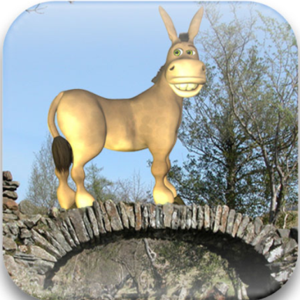

12Dez = CHex 🡪 „**C**wölf“

13Dez = DHex 🡪 „**D**rizä“

15Dez = FHex 🡪 „**F**üfzä“

**Umwandlung von Zahlensystemen**

Öffnen Sie Ihr Fachbuch Mechatronik auf Seite 414, und lesen Sie aufmerksam den Abschnitt zum Thema *Umwandlung von Dezimalzahlen in Dualzahlen* sowie den Abschnitt zum Thema *Umwandlung von Dualzahlen in Hexadezimalzahlen* durch.

Nehmen Sie nun Ihr Rechenbuch Elektrotechnik zur Hand, und öffnen Sie dieses ab Seite 177. Lesen Sie folgende Abschnitte und verifizieren Sie die Musterbeispiele zur Umwandlung:

* *Umwandlung von Dual- und Sedezimalzahlen in Dezimalzahlen*
* *Umwandlung von Dezimal- in Dual- oder in Sedezimalzahlen*
* *Umwandlung von Sedezimalzahlen und Dualzahlen*

Bearbeiten Sie nun die Aufgaben k) bis o).

**Aufgaben**

1. Ergänzen Sie die folgende Beschreibung der Begriffe “MSB” und “LSB”!

MSB ist die Abkürzung für „Most significant bit“. Es ist das höchst-wertigste Bit und steht ganz links. Das LSB bezeichnet das niedrig-wertigste Bit, also die kleinste Stelle der Dualzahl, und steht ganz rechts. LSB steht für „least signigicant bit“.

1. Lösen Sie die folgenden Aufgaben aus dem Rechenbuch Elektrotechnik zum Thema *Umwandlung von Dual- und Sedezimalzahlen in Dezimalzahlen*. **Die Art und Weise der Umrechnung bestimmen Sie selber.**

Nr. 1 a), b), c), d), e)

Nr. 3 a), b), c), d), e)

1. Lösen Sie die folgenden Aufgaben aus dem Rechenbuch Elektrotechnik zum Thema *Umwandlung von Dezimal- in Dual- oder in Sedezimalzahlen*. **Die Art und Weise der Umrechnung bestimmen Sie selber.**

Nr. 1 a), b), c), d), e)

Nr. 2 a), b), c), d), e), f), g), h)

1. Lösen Sie die folgenden Aufgaben aus dem Rechenbuch Elektrotechnik zum Thema *Umwandlung von Sedezimalzahlen und Dualzahlen*.

Nr. 1 a), b), c)

Nr. 2 a), b), c), d), e), f)

Nr. 3 a), b)

1. Vergleichen Sie Ihre Resultate aus den Aufgaben l) bis n) mit den Lösungen auf der nächsten Seite. Falsch gelöste Aufgaben rechnen Sie nochmals.

Lösungen zu den Aufgaben l) bis n):

*Umwandlung von Dual- und Sedezimalzahlen in Dezimalzahlen*

Nr. 1 a) **6** b) **26** c) **43** d) **101** e) **83**

Nr. 3 a) **1017** b) **78** c) **3866** d) **7468** e) **837**

*Umwandlung von Dezimal- in Dual- oder in Sedezimalzahlen*

Nr. 1 a) **101010** b) **111000** c) **1110101** d) **1000011010** e) **10011111111**

Nr. 2 a) **159** b) **2E9** c) **1100** d) **369** e) **400** f) **136F** g) **2BE** h) **ABC**

*Umwandlung von Sedezimalzahlen und Dualzahlen*

Nr. 1 a) **001011110011** b) **010001001010** c) **001011001101**

Nr. 2 a) **737** b) **F1** c) **32C** d) **5FA** e) **555** f) **111**

Nr. 3 a) **111111110001 = 4081** b) **000110100111 = 423**



**Codes**

Öffnen Sie Ihr Fachbuch Mechatronik auf Seite 414, und lesen Sie aufmerksam den Abschnitt zum Kapitel 10.2.12 *Codes*. Betrachten Sie dabei insbesondere auch Bild 3 *Zahlencode*.

Nehmen Sie nun Ihr Rechenbuch Elektrotechnik zur Hand, und öffnen Sie dieses auf Seite 179. Lesen Sie den Abschnitt zum Kapitel 9.11.3 *BCD-Code* und verifizieren Sie das Musterbeispiel zur Code-Wandlung.

Bearbeiten Sie nun die Aufgaben p) bis u).

**Aufgaben**

1. Welche Arten von Codes finden ihren Einsatz in der Technik? Ordnen Sie den aufgeführten Codes das jeweils richtige Beispiel zu.

|  |  |  |  |  |
| --- | --- | --- | --- | --- |
| 1 | Wortcode |  | 4 | Gray-Code |
| 2 | Alphanumerischer Code |  | 3 | BCD-Code |
| 3 | Zifferncode |  | 1 | Dualcode |
| 4 | einschrittiger Code |  | 2 | ASCII-Code |

1. Ergänzen Sie die folgende Beschreibung des BCD-Code:

Die Abkürzung BCD steht für Binär Codierte Dezimalzahl. Dabei wird eine Dezimalzahl ziffernweise unter Benutzung des binären Zeichenvorrates (0/1) codiert. Für die Codierung der Dezimalziffern 0 bis 9 benötigt man mindestens 4 Binärstellen.

1. Wie wird der BCD-Code auch noch bezeichnet?

…

1. Um eine 4-Bit-Dualzahl als Dezimalzahl anzeigen zu können verwendet man einen BCD-Decoder und eine 7-Segment-Anzeige. Die 7-Segment-Anzeige hat 7 Leuchtstreifen, die wie eine 8 angeordnet sind. Der BCD-Decoder decodiert den BCD-Code (4-Bit) auf die 7 Segmente um.

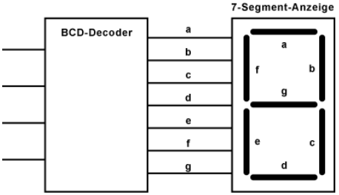

*Abb. 5: 7-Segmentanzeige mit BCD-Code*

x0

x1

x2

x3

Ergänzen Sie die folgende Tabelle!

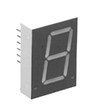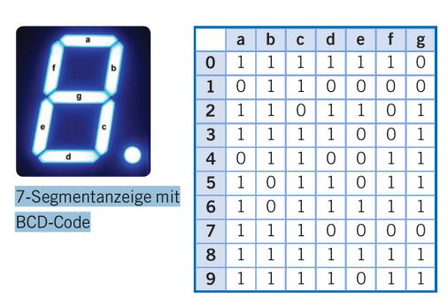

*Abb. 6: 7-Segmentanzeigen*

|  |  |  |  |  |  |  |  |  |  |  |  |
| --- | --- | --- | --- | --- | --- | --- | --- | --- | --- | --- | --- |
|  | | | | Anzeige |  | | | | | | |
| BCD-Code | | | | Segmente | | | | | | |
| x3 | x2 | x1 | x0 | a | b | c | d | e | f | g |
| 0 | 0 | 0 | 0 | **0** | 1 | 1 | 1 | 1 | 1 | 1 | 0 |
| 0 | 0 | 0 | 1 | **1** | 0 | 1 | 1 | 0 | 0 | 0 | 0 |
| 0 | 0 | 1 | 0 | **2** | 1 | 1 | 0 | 1 | 1 | 0 | 1 |
| 0 | 0 | 1 | 1 | **3** | 1 | 1 | 1 | 1 | 0 | 0 | 1 |
| 0 | 1 | 0 | 0 | **4** | 0 | 1 | 1 | 0 | 0 | 1 | 1 |
| 0 | 1 | 0 | 1 | **5** | 1 | 0 | 1 | 1 | 0 | 1 | 1 |
| 0 | 1 | 1 | 0 | **6** | 1 | 0 | 1 | 1 | 1 | 1 | 1 |
| 0 | 1 | 1 | 1 | **7** | 1 | 1 | 1 | 0 | 0 | 0 | 0 |
| 1 | 0 | 0 | 0 | **8** | 1 | 1 | 1 | 1 | 1 | 1 | 1 |
| 1 | 0 | 0 | 1 | **9** | 1 | 1 | 1 | 1 | 0 | 1 | 1 |

1. Lösen Sie die folgenden Aufgaben aus dem Rechenbuch Elektrotechnik zum Thema *BCD-Code*.

Nr. 1 a), b)

Nr. 2 a), b), c)

Nr. 3 a), b)

1. Vergleichen Sie Ihre Resultate von Aufgabe t) mit den folgend aufgeführten Lösungen. Falsch berechnete Aufgaben lösen Sie nochmals.

*BCD-Code*

Nr. 1 a) **0100 0101 0001** b) **0010 0011 0000**

Nr. 2 a) **57** b) **96** c) **25**

Nr. 3 a) **0001 0110** b) **0011 0000**

BDC

1000 0101=85

BDC sind Binär Codiert dass heisst die ersten 4 Bits ist eine Ziffer die für die einer steht die Bits 5-8 stehen für die Zehner usw.

1000=8 (Zehner)

0101=5 (einer)

1000 0101=85